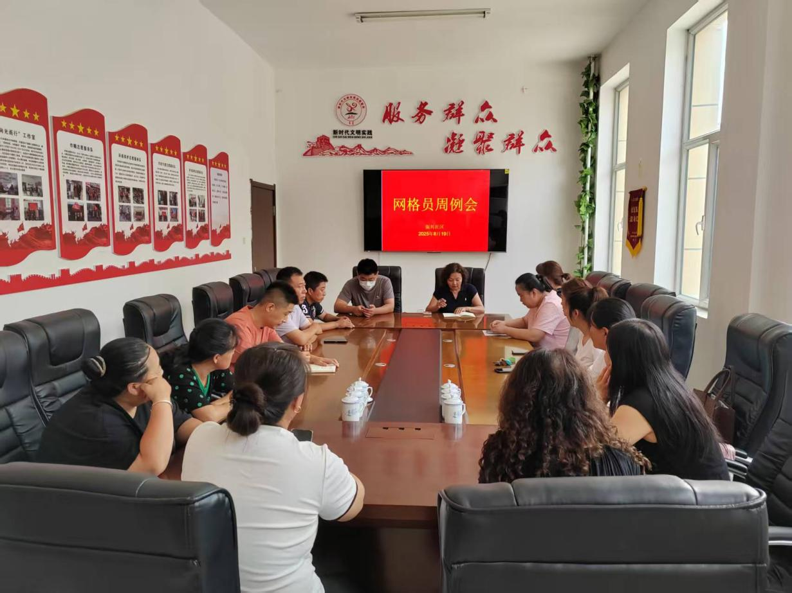

2025年8月19日下午，振兴社区召开重点工作部署会，会议对信访维稳社区“大走访、大排查、大管控”检查走访、智慧社区动态更新、慈善一日捐、安全生产等重点工作进行安排部署。

